Rozšiřující pramen: Afrika tehdy a Afrika nyní

Citace: Afrika tehdy a Afrika nyní, karikatura jihoafrického kreslíře Jonathana Shapira (1958), známého pod akronymem Zapiro, dostupné https://www.zapiro.com/980520so

Kontext zdroje:
Po získání nezávislosti usilovalo mnoho afrických států o nastartování ekonomického růstu. Ekonomiky většiny těchto zemí byly orientovány na produkci zemědělských komodit a vývoz surovin, ropná krize v kombinaci s poklasem cen v 70. letech 20. století dostala tyto státy na spirálu sestupu, kterou mnohé z nich řešily půjčkami u mezinárodních institucí (MMF, Světová banka atp.). Tyto půjčky měly financovat rozvoj infrastruktury a průmyslu, ale byly zpravidla špatně využívány. Od 80. let 20. století úroky z půjček zatěžovaly už tak slabé ekonomiky afrických zemí a mezinárodní zadlužení bylo částí globálních elit považováno za významný faktor zpomalující africký růst. Od 90. let 20. století proto probíhá jednání mezi významnými světovými aktéry (státy i organizacemi) o zmírnění dluhu (např. iniciativa HIPC v roce 1996 nebo African Development Fund z téhož roku). Kresba J. Shapira zapadá do těchto snah.

Popis zdroje:
Na prvním obrázku vidíme bílého muže oblečeného podle módy 17. či 18. století označeného jako „Západ“ (“The West”), který drží v ruce řetěz, jenž vede k obojku černého muže. Na obojku je nápis „Otroctví“ (“Slavery”). Na druhém obrázku je tentýž muž oblečený podle módy 20. století se stejným postojem vůči černému muži, jen nápis na obojku zní „Dluh“ (“Debt”). Na prvním obrázku má bílý muž mušketu, na druhém má v podpaží desky s papírem či papíry. V pozadí jsou palmy.

Interpretace zdroje:
Karikatura poukazuje na dominantní roli „Západu“ ve vztahu k Africe. Podoby závislosti se sice mění – od přímého ovládání skrze sílu (symbolizované puškou otrokáře) k ovládání skrze půjčky, ale podstata závislosti zůstává zcela stejná. Půjčka (symbolizovaná desky se smlouvou v ruce „zápaďana“) je podle karikaturisty stejnou zbraní zotročující Afričany jako puška.

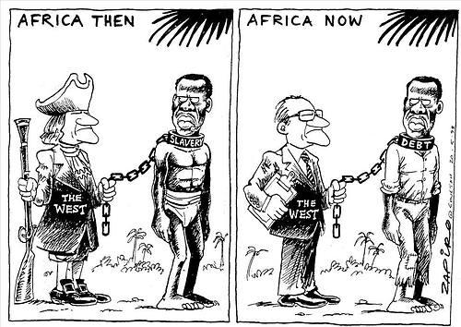

Možné úkoly:

Možnou variantou je doplnit do karikatury návodné popisky, které žáci doplňují.

- Popište důležité prvky karikatury.
- Přeložte anglická slovíčka West, Slavery, Debt.
- K jakému období odkazuje první obrázek?
- Koho podle vás označuje slovíčko „West“?
- Jaký je podle autora karikatury vztah Západu a Evropy?

